Муниципальное казенное общеобразовательное учреждение
«Самарская средняя общеобразовательная школа»

Исследовательская работа

Закон « О защите детей от информации, причиняющей вред здоровью и развитию». Эффективно ли действие нового закона?

Работу выполнила: Клюева Рада,
ученица 10 класса.
Руководитель:
Горленко Ирина Чеславовна,
учитель обществознания

с. Самарка 2013г.

Оглавление:

- Введение. 3

- Воспитательная роль телевидения. 5

- Закон « О защите детей от информации, причиняющей вред здоровью и развитию». 7

- Место ТВ в жизни школьников. 9

- Заключение. 14

- Источники. 15

- Приложение. 16

- Введение
Как яркое и непревзойденное явление культурной и духовной жизни современного общества телевидение несет человечеству великие блага свободы, просвещения, возможности обмена информацией, мнениями, сближает народы. О благах телевидения написано и сказано немало. Но телевидение несет с собой и социальные опасности, недооценка которых может нанести, и уже наносит заметный вред обществу. В наше время особой остроты обрела проблема телевизионного насилия. Практически во всех современных сериалах, фильмах, и даже мультфильмах существует насилие.
Актуальность темы исследования обусловлена тем, что с 1января 2013 года законодательством РФ были введены возрастные ограничения при просмотре телепередач, и это дало четкую картину, что телепередач для детей (на неспециальных каналах) недостаточно. Телевизионное насилие особенно опасно для маленьких детей, в возрасте до 8 лет, потому что они не могут точно различить - где начинается реальная жизнь, а где кончается фантазия. Ужасы кино подростки воспринимают как реальность. Известны случаи, когда дети, после просмотра фильмов про Супермена, пытались летать, выпрыгивая из окон второго этажа. В мультипликационных фильмах, которые показывает по утрам американское телевидение, дети видят акт насилия каждые две минуты. Именно эта продукция вытеснила традиционных героев отечественных "мультиков” — Крошку Енота, Волка/Папанова, Кота Леопольда и т.д.
Криминальная хроника занимает одно из ведущих мест в тематике современного телевидения. По проценту отведенного на это эфирного времени — второе место после рекламы. Бесконечный показ или описание трупов, перестрелок, ограблений и т.д. Уже перестает казаться чем-то чрезвычайным и воспринимается просто как зрелище или увлекательное чтение.

Цель исследования:
Выяснить соблюдается ли Закон "О защите детей от информации, причиняющей вред здоровью и развитию".
Задачи:
- Выяснить, что в понимании школьников представляет собой ТВ.
- Выяснить роль ТВ в жизни школьника, рассмотрев такие параметры как: частота просмотра ТВ, предпочтение в просмотре телеканалов и телепередач.
- Выяснить, соблюдаются ли возрастные ограничения при просмотре ТВ.
- Соотношение телепередач с возрастными ограничениями на популярных телеканалах.

Объект исследования: учащиеся Самарской школы, с первого по одиннадцатый класс.
Предмет исследования: программы телепередач, фильмов, мультфильмов.
Методы исследования: изучение и анализ телепередач, анкетирование.
Источники информации: результаты анкет, программы телепередач.
Гипотеза – несмотря на принятие закона, его требования не соблюдаются детьми и взрослыми при просмотре телепередач, а так же недостаточное количество программ для детей школьного возраста на популярных телеканалах.

2. Воспитательная роль телевидения.

Существует противоречие: с одной стороны, телевидение является фактором воспитания современных детей, которые большое количество информации черпают из этого источника, находясь под его влиянием подчас значительно больше времени, нежели под непосредственным влиянием родителей, с другой стороны – телевидение развивается по коммерческим законам, ориентировано на усредненные вкусы, на создание привлекательной картинки. На экране мы встречаемся с проявлениями пошлости, насилия, жестокосердия, цинизма. Из указанного противоречия вытекает проблема уменьшения негативного влияния телевидения на формирование нравственной культуры человека. Считается, что таким средством является выбор зрителем тех или иных передач. Однако, на самом деле, это выбор без выбора – на каналах, за редким исключением, показывают однотипные передачи, весьма сомнительные с точки зрения нравственности. Выбор предполагает наличие различных вариантов для осуществления свободы воли человека. Можно ли говорить о свободном выборе в настоящих условиях телепространства, особенно в отношении детских передач?
Воздействие телевидения на психику ребенка является особенно сильным, т.к. происходит посредством разнообразных способов передачи информации, влияя одновременно на органы зрения и слуха. Ребенок находится под воздействием телевидения значительный промежуток времени. Исходя из данных статистики установлено, что дети и подростки смотрят телевизор в среднем по 2-4 часа.
Известно, что путем активного взаимодействия ребенка с окружающей средой происходит формирование ценностей, мировоззрения, подготовка к самостоятельной жизни, выбор профессиональной деятельности и развитие других аспектов личности. Ребенок постепенно переходит от уровня прямого управления (период раннего детства, формирования социальных норм) к соуправлению (познание мира путем совместной деятельности со взрослыми) и самоуправлению (принятие самостоятельных решений, осуществление нравственного выбора). Для организации жизнедеятельности на уровне самоуправления необходима информация, которую подростки получают из разнообразных телепередач.
Еще один, не менее, а, может быть, даже более важный аспект проблемы "дети и телевидение". Это влияние телевидения на физическое здоровье ребенка. Как показывают исследования, на еще не окрепший организм ребенка действуют следующие факторы: излучение от экрана телевизора, мелькание яркостных и цветовых пятен на его экране, частая смена изображений ("клиповость"). Излучение, хотя оно и не превышает санитарных норм, имеет кумулятивный (накопительный) эффект и при неумеренных дозах сидения у телевизора оказывает негативное воздействие на иммунную систему, систему кроветворения и т. д. Мелькания яркостных и цветовых пятен оказывают вредное влияние на зрительный аппарат ребенка в целом (не только на глаза), на функционирование сердца и мозга, так как частоты мельканий (или правильнее сказать некоторые составляющие пространственно-временного спектра этих колебаний ) могут и совпадают с частотами колебаний сердца, частотами электрических колебаний, сопровождающих деятельность сердца и мозга человека. Особенно опасно, когда наступает резонанс этих колебаний.
Из сказанного следует вывод о необходимости ограничивать время, в течение которого ребенок сидит у телевизора, не разрешать ему смотреть передачи с частыми мельканиями световых и цветовых пятен, а так же ограничить просмотр для детей телепередач, которые наносят вред их здоровью и развитию. Особую заботу вызывает влияние телепрограмм на психику детей и подростков.

3.Закон « О защите детей от информации, причиняющей вред здоровью и развитию».

С 1 сентября 2012года, вступил в силу закон "О защите детей от информации, причиняющей вред здоровью и развитию". В связи с этим телевизионные каналы ожидали серьезные нововведения. Каждая телекомпания обязана была промаркировать свою продукцию, графически обозначая, для какого возраста она предназначена. Согласно закону, все, что, по мнению законодателей, наносит вред детям, их психике, душевному спокойствию и здоровью, должно быть отмечено в эфире, телеанонсах, а также в опубликованной в прессе программе передач специальной графической меткой. Под ограничение и возрастную маркировку попадает телепродукция, в которой есть сцены жестокости и насилия, нецензурная брань, реклама наркотиков, алкоголя, азартных игр, оправдание противоправных действий, проституция, бродяжничество, "информация порнографического характера". Отдельным пунктом обозначена даже тема "отрицание семейных ценностей и формирующая неуважение к родителям и (или) другим членам семьи". Подчиняться закону обязаны все телеканалы, не только эфирные, но и кабельные и спутниковые. В законе существует несколько ступеней возрастных ограничений: все, что можно смотреть детям в эфире до 6 лет (0+), после 6 (6+), после 12 (12+) и после 16 (16+). А то, что телеканалы считают недопустимым для показа в эфире детям и подросткам, отмечается значком "18+". Графическая маркировка должна появляться в эфире в начале каждой телевизионной передачи или фильма, а также при выходе с рекламного блока на протяжении 8 секунд.
Иногда, поздно ночью или если такой материал попал в новости, некоторые каналы перед трансляцией прокручивают следующее предупреждение: «Кадры, которые мы сейчас покажем, не рекомендованы для просмотра детям, пожилым людям, беременным женщинам и людям с психическими отклонениями».
Контролирует выполнение закона Федеральная служба по надзору в сфере связи, информационных технологий и массовых коммуникаций (Роскомнадзор). В ведомстве создан экспертный совет, который и определил, как будет применяться на практике новый закон "О защите детей..." в СМИ в целом и в телеэфире в частности. В состав совета вошли пока 33 человека, в частности руководители крупных медийных холдингов, радиостанций, информагентств. Ведут мониторинг эфира на предмет нарушений нового закона экспертные группы Роскомнадзора. Но подать в суд или обнаружить нарушение в телеэфире могут и обычные граждане. Именно для них в законе даже есть такое понятие - "горячие линии". Правда, жалобы населения, возмущенного возможными нарушениями телеканалов, которые наносят вред здоровью детей, проходят несколько экспертных оценок. Если нарушение докажут, то СМИ и, в частности, телеканалы понесут ответственность согласно Административному кодексу. За нарушение закона "О защите детей..." телеканал может получить штраф от 10 тыс. до 200 тыс. руб. Затем следуют вынесения предупреждений, а конечная мера за неисполнение закона - аннулирование лицензии на вещание.
Прошло более полугода с момента введения в действие нового закона. Эффективно ли его действие. Этой целью мы и задались, проводя исследование среди учащихся Самарской школы.

4.Место ТВ в жизни школьников
Для того, что бы понять какое место в повседневной жизни школьника занимает ТВ мы предлагаем познакомиться с ответами учащихся 5-11 классов на вопрос «Телевидение для меня – это …»

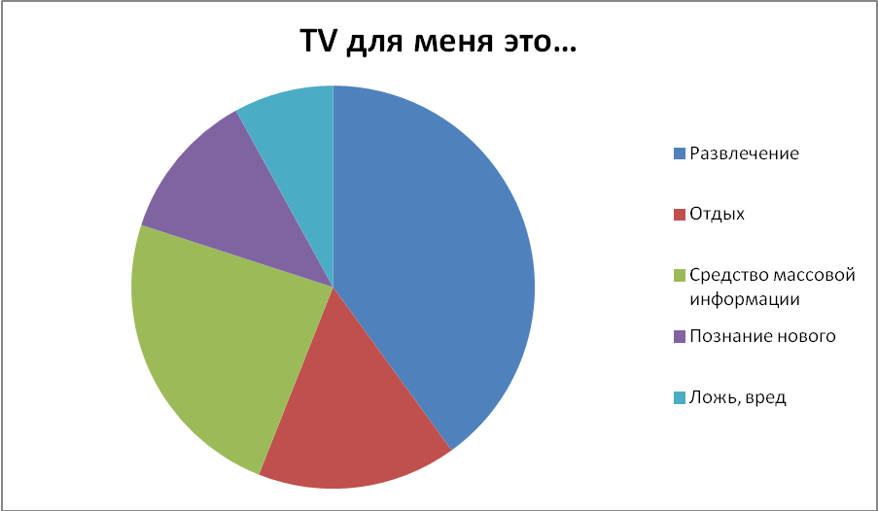
Исходя из приведенной выше диаграммы, мы видим, что более 55% ребят смотрят ТВ с целью развлечения и отдыха, около 25 % рассматривают телевидение как средство массовой информации, более 10% считают, с помощью ТВ можно узнавать новое, около 10 % считают, что телевидение приносит вред.
Далее мы предлагаем проследить, как часто смотрят телевидение школьники.
Как часто ты смотришь TV
Каждый день | 81%
4-6 раз в неделю | 19%

Исходя из приведенной выше таблицы, мы видим, что почти 100 % ребят смотрят ТВ почти каждый день, из которых 81% смотрят ТВ ежедневно, а 19% смотрят 4-6 раз в неделю. Полученные данные говорят нам о том, что Самарские школьники в своем большинстве постоянно включены в информационную среду телевещания.
Далее мы посмотрим, какие телеканалы являются основными источниками информации для детей 6,12,16 лет.
Популярные каналы
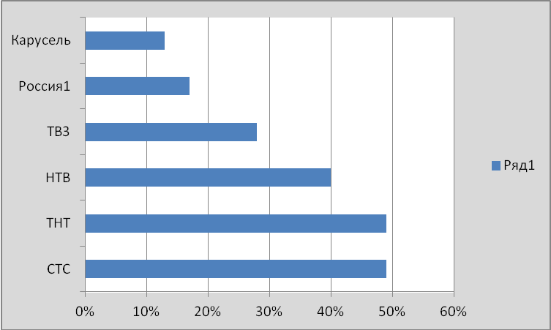

Из полученных данных, представленных в диаграмме, мы видим, что лидирующее место среди предпочтений занимают телеканалы «СТС» и «ТНТ», который предпочитают смотреть 49% опрошенных, далее идет канал «НТВ» (40%), за ним следует ТВ3 (28%) и «Россия 1» (17%), «Карусель» (13%) опрошенных предпочитают смотреть передачи на этом канале. Анализируя указанные респондентами предпочитаемые каналы ТВ, мы можем сделать вывод о том, что чаще всего были выделены: «СТС» и «ТНТ».
Определив наиболее популярные телеканалы, мы определили соотношение телепередач с возрастными ограничениями на популярных телеканалах.
Никаких запретов на показ для детей своих программ, фильмов и сериалов не внесли на СТС. Но именно на этом канале больше всего отметок с ограничениями "16+". Детям младше этого возраста на СТС мало что остается для просмотра: несколько мультфильмов и фильмов ранним утром. В будний день (11 марта) на данном телеканале из предложенных программ 74% был отмечен знаком 16+.

СТС

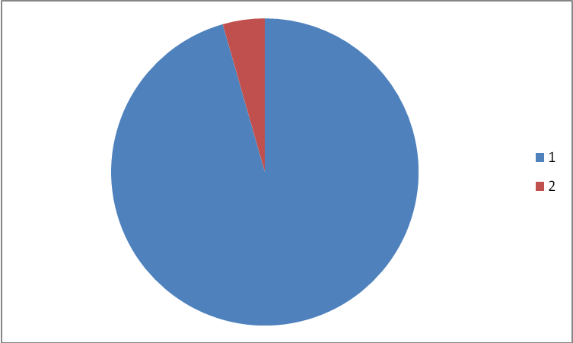
1 – программы, имеющие ограничения 16+
2 - программы, не имеющие ограничения 16+
На телеканале ТНТ количество программ с отметкой 16+ составляет 69%, несколько телепередач для просмотра остается для возраста 12+ и только в утреннее время.
ТНТ
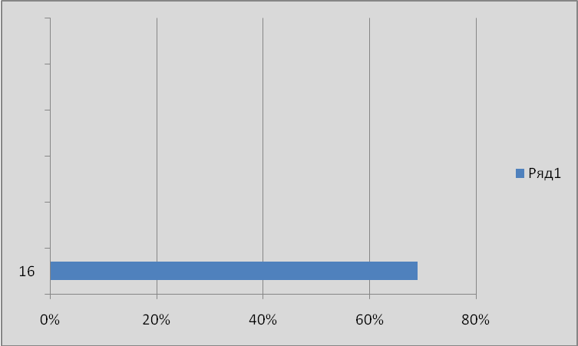

На телеканале ТНВ 61% программ отмечен знаком 16+. Детям младше этого возраста на СТС мало что остается для просмотра: новости, кулинарные программы, путешествия, лотереи и футбол.
Примечательно, что многие программы выходят в эфир в дневное время, когда дети возвращаются из школы и в отсутствие родителей вольны смотреть то, что им хочется.
Телеканал ТВ3 детям для просмотра предлагает большее количество программ, знаком 16+ отмечено только 25%.
Телеканал «Россия1» можно смотреть всей семьей в течение всего дня, так как на этом канале из 30 программ только 2 с отметкой 16+, причем их трансляция идет в ночное время. Но к сожалению, этот телеканал не пользуется популярностью у детей и подростков.
Телеканал «Карусель» можно смотреть детям в течение всего дня, на этом канале из 25 программ всего 1 с отметкой 16+ и 3 программы 12+, но это позволительно только для тех, у кого есть спутниковая антенна, а у кого ее нет, данный канал не доступен.
Основной темой нашего исследования было выяснить, какие программы смотрят школьники, и подходят ли эти программы их возрасту в соответствии с законом. В результате опроса мы выяснили, что наиболее популярными передачи являются:
Популярные передачи
Худ. фильмы | 40%
Спорт | 34%
Мультфильмы | 32%
Новости | 23%
развлекательные | 23%
Научно-познавательные | 21%
Музыкальные | 15%
Рекламные ролики | 8%

Исходя из приведенной выше таблицы, мы видим, что наибольший процент, а это 40 % детей и подростков, предпочитают художественные фильмы, а наименьший процент (составляет 8%), это те, кто смотрит рекламные ролики. В категорию художественных фильмов вощли и телесериалы, такие, как «Воронины», «Интерны», «Универ», «Светофор». Их смотрят 28% самарских школьников. Эти сериалы имеют ограничение по возрасту 16+. Популярными оказались программы «Уральские пельмени», «Давай поженимся». Из всех опрошенных 60% учащихся указали среди любимых телепередач телепередачи, имеющие возрастные ограничения.
В нашем исследовании мы также решили ответить на вопрос о том, в какое время школьники чаще всего смотрят телевизор.
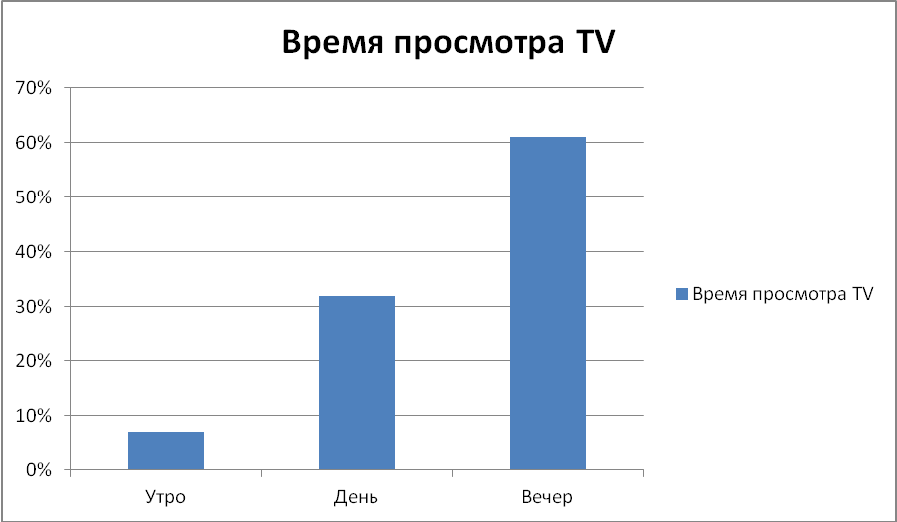

В результате опроса выяснилось, что 60% ребят Самарской школы смотрят ТВ в вечернее время.

5.Заключение
В результате проведения данного исследования мы смогли выявить, что в понимании школьников представляет собой ТВ, выяснить роль ТВ в жизни школьника, рассмотрев такие параметры как: частота просмотра ТВ, предпочтение в просмотре телеканалов и телепередач, выяснить, соблюдаются ли возрастные ограничения при просмотре ТВ, а также мы определили соотношение телепередач с возрастными ограничениями на популярных телеканалах.
Рассматривая каждый из заявленных в целях и задачах вопрос, мы все более и более убеждались в том, что на сегодняшний день влияние СМИ на жизнь человека достаточно велико, только вот характер этого влияния далеко не всегда осознается нами. Закон «» не принес желаемых результатов, так как телеканалы продолжают показ программ с возрастными ограничениями во время, когда дети могут находиться перед экранами телевизоров, причем самостоятельно, без контроля взрослых. И в семьях разрешается просмотр программ детьми, не смотря на то, что имеются возрастные ограничения.
Что же касается школьников, то мы можем говорить о том, именно СМИ формируют основные представления о моде, образцах поведения, предпочтениях в музыке, предлагают свое видение происходящих в обществе событий. Нельзя говорить о тотальном влиянии телевидении на указанные сферы, ведь это влияние в каждом отдельном случае обусловлено множеством факторов: степенью включенности в контакт с отдельным СМИ, характером получаемой информации из этого средства, психологическими, социальными, особенностями конкретного индивида и множеством других факторов.
Если тебя обидели - ты должен дать сдачи и уничтожить обидчика, если ты понимаешь, что не можешь достичь того, чего хочешь законными методами, то не надо в чем-то переступить черту: если ты богат и силен - то закон для тебя не писан. В результате имеем привыкание к этим сценам, представление, что основной путь решения большинства проблем - насильственный, и формирование весьма странных идеалов или образцов для подражания (положительный герой боевика, в общем, стреляет или убивает вчетверо больше, чем герой отрицательный. Результаты мы уже наблюдаем в реальной жизни.
Если власти хотят добиться эффекта от возрастных ограничений, то и сами должны в этом смысле регулировать работу СМИ. Нельзя добиться эффекта, рассчитывая лишь на сознательность родителей, ведь родители не всегда сами понимают, что некоторые передачи могут нанести непоправимый вред психике ребенка.
Выводом из проведенного исследования является то, что мы планируем обратиться к депутатам Законодательного собрания с предложением о том, чтобы ввести ограничения для телеканалов в трансляции передач, имеющих ограничение по возрасту и перенести данные программы на вечернее и ночное время.

6.Источники
1. Закон "О защите детей от информации, причиняющей вред здоровью и развитию"
2. Бородина Арина, «КоммерсантЪ» от 23.08.2012. «Телевидение станет разнодоступным. Телеканалы ввели возрастные ограничения для детей»

3. Журнал «Телесемь»

4. http://www.rosbalt.ru/moscow/2012/08/31/1028760.html
5. http://www.kroutov.ru/content/rgs/rgs5.shtml
6. Хухлаева О.В. Психология подростка. – М.: «Академия», 2004.

7.Приложение

Приложение 1
Анкета на тему «Телевидение и дети»
1. Продолжи предложение
ТВ для меня – это ________________________________

2. Как часто ты смотришь телевизор?
Каждый день

4-6 раз в неделю

2-3 раза в неделю

раз в неделю и реже

3. Какие каналы ты смотришь чаще?
4. Какие передачи ты смотришь чаще?
музыкальные программы
художественные фильмы
развлекательные передачи
спортивные передачи
научно-познавательные
Новости
Мультфильмы
рекламные ролики

5. Назови любимые телепередачи.

